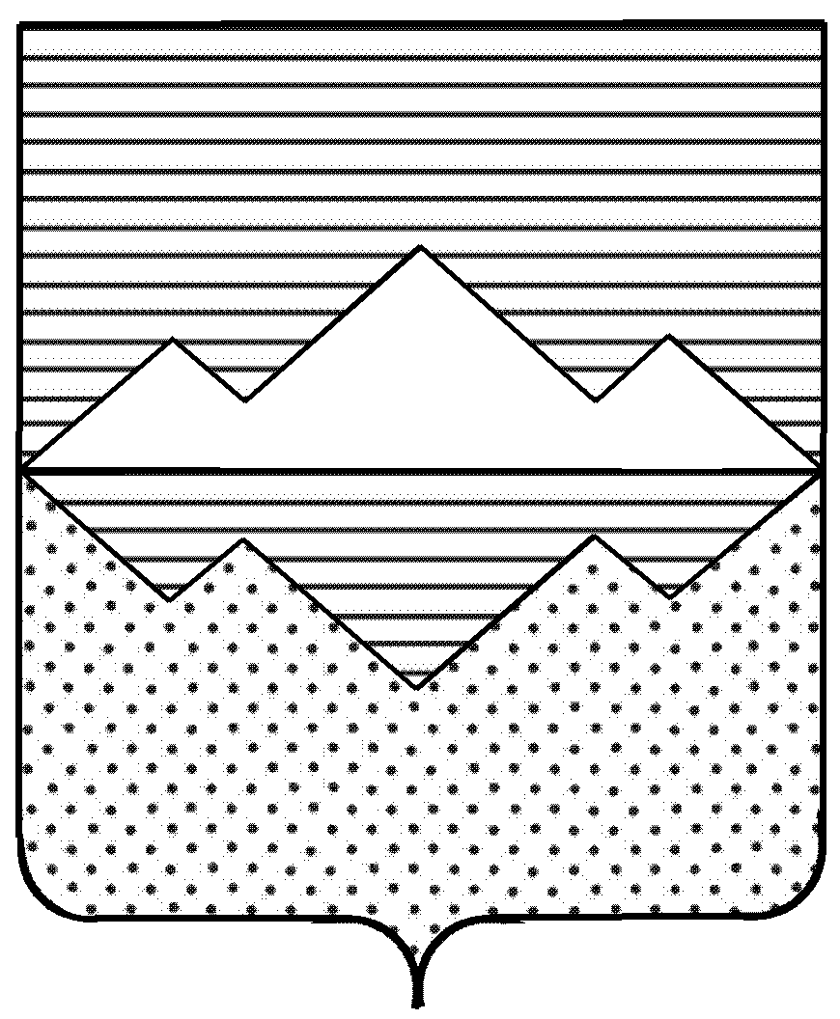

Совет депутатов
Айлинского сельского поселения
Саткинского муниципального района
Челябинской области

РЕШЕНИЕ
_____________________________________________________________________________
от 21 марта 2022 года №7
с.Айлино
О внесении изменений и дополнений в
решение Совета депутатов Айлинского
сельского поселения от 22.12.2021 г. №34
«О бюджете Айлинского сельского
поселения на 2022 год и на плановый период
2023 и 2024 годов»

СОВЕТ ДЕПУТАТОВ АЙЛИНСКОГО СЕЛЬСКОГО ПОСЕЛЕНИЯ РЕШАЕТ:

1. Внести в решение Совета депутатов Айлинского сельского поселения от 22.12.2021 года №34 «О бюджете Айлинского сельского поселения на 2022 год и на плановый период 2023 и 2024 годов» (ред. 14.02.2022) следующие изменения:
- в пункте 1:
подпункте 1 цифры «22 721,2» заменить цифрами «24 726,2», цифры «21 334,2» заменить цифрами «23 336,2»;
подпункте 2 цифры «23 321,9» заменить цифрами «25 326,9»;
- приложение № 1 изложить в новой редакции (приложение 1 к настоящему решению);
- приложение № 3 изложить в новой редакции (приложение 2 к настоящему решению);
- приложение № 4 изложить в новой редакции (приложение 3 к настоящему решению);
- приложение № 5 изложить в новой редакции (приложение 4 к настоящему решению);
- приложение № 6 изложить в новой редакции (приложение 5 к настоящему решению);

2. Контроль за исполнением настоящего решения возложить на Совет депутатов Айлинского сельского поселения.

3. Настоящее решение опубликовать в газете «Саткинский рабочий» в течение 10 дней после его подписания.

Глава Айлинского сельского поселения Т.П. Шуть

